BOLETÍN MES DE MAYO 2022
……….................................................................................................
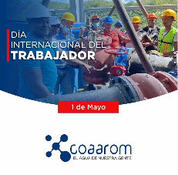
Felicitamos a todos los trabajadores hombres y mujeres, quienes con su esfuerzo, dedicación, lealtad y dignidad asumen el compromiso de desempeñar con dignidad un rol importante para la transformación económica y social de nuestro país y el mundo.
……….................................................................................................
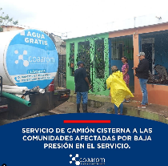
Continuando con el plan operativo de abastecimiento a través de nuestros camiones cisternas a los usuarios afectados en el servicio de agua potable debido a la baja presión que ha presentado nuestra estación de bombeo, el Director General de COAAROM Y la encargada del departamento Atención a la Comunidad la Sra. Sonia Mota.
……....................................................................................................
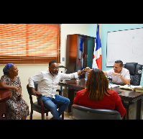
El Director General Dr. Wandy Batista recibe en su despacho a moradores de la comunidad del Kilómetro 6 del sector Juan Pablo Duarte.
En esta reunión se sostuvo como tema principal la búsqueda de solución a la problemática de la distribución de agua potable a los comunitarios de esta zona,.
..........................................................................................................
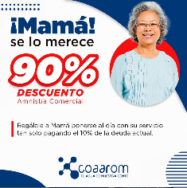
Regálale a mamá ponerse al día con su servicio tan solo pagando el 10% de la deuda actual Mamá se lo merece Para más detalles, Pagos y las restricciones que aplican, comunícate a uno de nuestros números ☎️ 809-556-1258 /809-813-5956 o visita una de nuestras oficinas comerciales.

..........................................................................................................
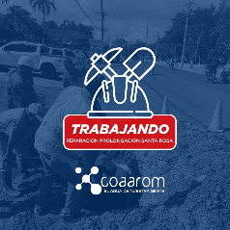
La dirección de Operaciones y Mantenimiento de redes de esta Corporación, trabaja en la reparación de averías en la prolongación Av. Santa Rosa.

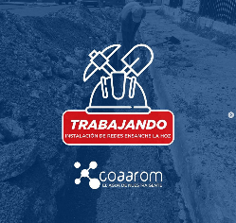
..........................................................................................................
La Dirección de Operaciones y Mantenimiento de Redes de La Corporación del Acueducto y Alcantarillado de La Romana COAAROM, inicio el pasado sábado el proyecto de ampliación de redes en el Ensanche La Hoz.
..........................................................................................................

..........................................................................................................

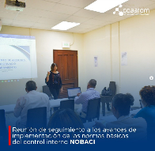
La Corporación del Acueducto y Alcantarillado de La Romana COAAROM, avanza en la implementación de las Normas Básicas de control interno NOBACI.

..........................................................................................................
En el día de hoy iniciamos los trabajos de Interconexiones e instalación de tuberías en la carreta Romana – San Pedro, desde Residencial Victoria hasta el Residencial Padros de Cumayasa, el objetivo de este trabajo es llevar agua de calidad a esta comunidad que no reciben el servicio.

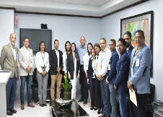
..........................................................................................................
Nuestro director General Dr. Wandy Batista participo en la primera sesión de trabajo de la Mesa Técnica de Reforma Sectorial de Agua Potable y Saneamiento para elaboración, coordinación y organización del Plan de Reforma y Modernización del sector (APS).
…………………………………………………………………………………………….
El amor de una madre por su hijo es como ninguna otra cosa en el mundo. No conoce la ley, no tiene lástima, desafía todas las cosas y aplasta sin piedad todo lo que se interpone en su camino. Agatha Christie.

…………………………………………………………………………………………….
